第一章算法初步测试题

姓名----------------------------- 班级--------------------------------- 得分------------------------
- 选择题（每小题5分共60分）
1．下列运算不属于我们所讨论算法范畴的是 （B ）
A．已知圆的半径求圆的面积 B．随意抽４张扑克牌算到二十四点的可能性
C．已知坐标平面内两点求直线方程 D．加减乘除法运算法则
2. 下列语句中：① ② ③ ④
⑤ ⑥ 其中是赋值语句的个数为( C )
A．6 B．5
C．4 D．3
3. 把“二进制”数化为“五进制”数是 （ C ）
A． B．
C． D．
4.把89化成五进制的末尾数是 （ D ）
A．1 B．2 C ．3 D ．4
5. 用二分法求方程$x^{2}−2=0$的近似根的算法中要用哪种算法结构（ D ）
A. 顺序结构 B. 条件结构 C. 循环结构 D. 以上都用
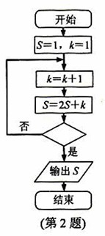
6．840和1764的最大公约数是 （ A ）
A．84 B．12
C．168 D．252
7. 某程序框图如图所示，若输出的S=57，则判断框内 (A)
A． k＞4?
B．k＞5?
C． k＞6?
D．k＞7?
8. .已知直角三角形两直角边长为,,求斜边长的一个算法分下列三步：
①计算；②输入直角三角形两直角边长,的值；
③输出斜边长的值,其中正确的顺序是 ( D )
A.①②③ B.②③① C.①③② D.②①③
9. 将两个数=8,=7交换，使＝７,=8,使用赋值语句正确的一组 ( B )
A. =,= B. =,=,=
C. =,= D. =,=,=
10. 下列给出的输入语句、输出语句和赋值语句
⑴输出语句INPUT ;; (2)输入语句INPUT =3
(3)赋值语句3=B (4)赋值语句A=B=2
其中正确的个数是 ( A )
A．0个 B. 1个 C. 2个 D. 3个
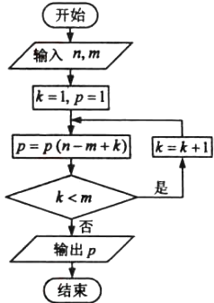
11. 如果执行右面的程序框图，输入，那么输出的等于（ B ）
（A）720 (B)360 (C)240 (D)120
12.当时,下面的程序段结果是（ C ）
A. 3 B. 7 C. 15 D. 17
二．填空题（每小题5分共20分）
13. INPUT “两位数 x =”；x
a=x\10
b=x MOD 10 (注：“＼”是x除以10的商，“MOD”是x 除以10的余数)
x=b*10+a
PRINT “x=”；x
END
根据上述程序，若输入的x=28,则输出的x= 82
14为了在运行下面算法之后能够输出y=9，键盘输入的x应该是__-4或4______.
15. 程序框图（即算法流程图）如图所示，其输出结果是__127_____。
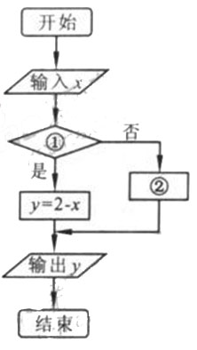
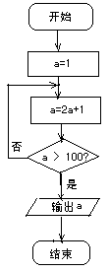
16. 已知函数，上左图表示的是给定x的值，求其对应的函数值y的程序框图，
①处应填写 ；②处应填写 。
三.解答题(共70分)
17. 已知= 编写一个程序,对每输入的一个值,都得到相应的函数值．
解：程序如下:
Input x
If x>=0 then
y=x*x-1
Else
y=2*x*x-5
End if
Print y
End
18.已知，分别用直到型循环和当型循环设计算法程序框图，输出。
解
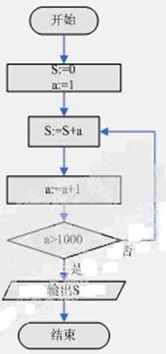

19.用WHILE语句求的值。
解：程序如下:
i=0
s=0
While i<=63
s=s+2^i
i=i+1
Wend
Print s
End
20.设个人月收入在5000元以内的个人所得税档次为(单位： 元)：
0%
10%
25%
设某人的月收入为元,试编一段程序,计算他应交的个人所得税.

解：设个人所得税为元,则
解： INPUT“请输入个人月收入X=?”；X
IF x>0 AND X<=1000 THEN
ELSE
IF x>1000 AND x<=3000 THEN
ELSE
IF x>3000 AND x<=5000 THEN
END IF
END IF
END IF
PRINT“个人月收入X=”；X
PRINT“个人所得税y=”；y
END
21（1）用辗转相除法求325，130，270三个数的最大公约数；
（2）用更相减损术求77与121的最大公约数。
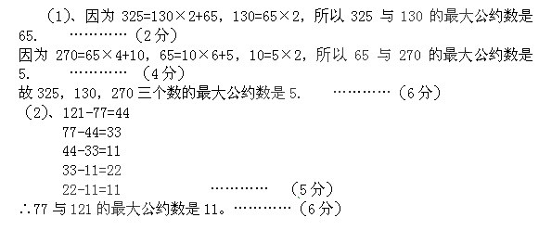
解：

22.若，用秦九韶算法求时，
的值.
解：因为，
所以
故
所以，当时，.

